

Les groep 1
Recht op spelen
Lesdoelen:
- Aan het einde van de les weet ik dat kinderrechten afspraken zijn over dingen die kinderen nodig hebben.
- Ik kan dit vertellen als mij daarnaar gevraagd wordt.
- Aan het einde van de les weet ik dat spelen een kinderrecht is, en dat niet alle kinderen thuis kunnen spelen.
Nodig:
- Introductievideo met Tim Schouten, ambassadeur van Red een Kind. De video vind je in de portal: https://www.redeenkind.nl/festival/. Wachtwoord: Rechten2025
- Video over het kinderrecht, ook te vinden in de portal.
- Speelgoed uit de klas dat de kinderen herkennen
- Voor het emotiepoppetje:
  - Stencil
  - Verf
  - IJsstokjes
  - Lijm
- Voor de paddenstoel
  - Eierdoos
  - Verf
  - Witte stippen
  - Zwarte stift
  - Lijm

Stap 1 = 8 min
Begin de les door de twee video’s af te spelen.
Geef de leerlingen een kijkvraag mee voor het bekijken van de tweede video. Hier een aantal suggesties:
- Aan het einde van de video wil ik weten wie kan uitleggen wat het kinderrecht Recht op Spelen is.
- Wat zijn de kinderen in deze video aan het doen?
Stap 2 = 10 min
Leg op tafel een paar stukken speelgoed neer.
Kies hierbij voor speelgoed dat de leerlingen kunnen herkennen uit de klas.
Vraag aan de leerlingen waarvoor de spullen op tafel zijn. Wat doe je ermee? Laat de kinderen dit uitleggen. Stuur waar nodig het antwoord richting spelen. Zet het kringgesprek voort door te vragen waar de leerlingen graag zelf mee spelen. Vraag ook door hoe vaak ze spelen en wat het met ze doet: worden ze er blij van? En met wie speel je graag?
Vertel dat kinderen in Nederland vaak spelen, bijvoorbeeld op school, en dat papa en mama dan vaak gaan werken. Dit doen papa en mama zodat ze de boodschappen kunnen kopen, speelgoed kunnen kopen et cetera. Gebruik een voorbeeld dat aansluit bij de belevingswereld van jouw klas.
Ga nu terug naar de video over de kinderen in Oeganda. Vertel dat deze kinderen ook graag willen spelen, maar dat dat niet altijd mag van papa en mama, omdat ze moeten helpen met werken of klusjes doen. Vertel dat dat niet zo hoort, omdat kinderen plezier mogen maken als ze thuis zijn en nog niet hoeven te werken. Gelukkig doen ze dat ook en spelen ze vaak, meestal met zelfgemaakt speelgoed.
Vertel dat er wereldwijd afspraken zijn gemaakt dat kinderen spelen nodig hebben, en dat kinderen dus niet zomaar mogen werken. Dat noem je een kinderrecht. Herhaal dit waar nodig.
Tip: om nog beter aan te sluiten bij de belevingswereld van de kinderen zou je hier nog een toneelstukje van kunnen maken.
Eventueel kan er ook een bijpassend prentenboek worden voorgelezen. Een aantal ideeën zijn:
- Mag ik meedoen?
- Samen spelen?
- De Krijtjes gaan naar school
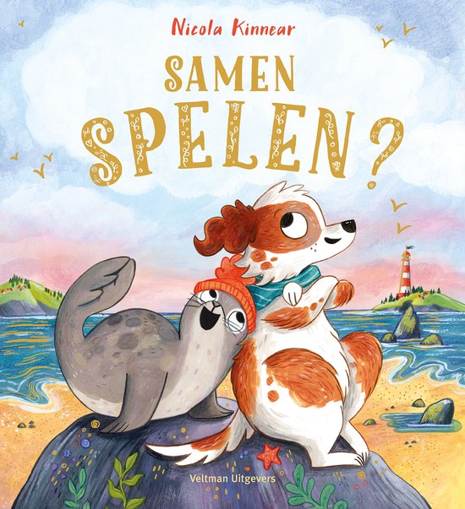
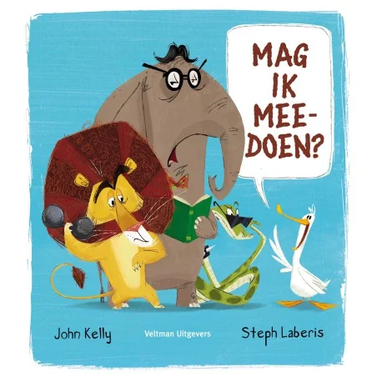
- Kloddertje
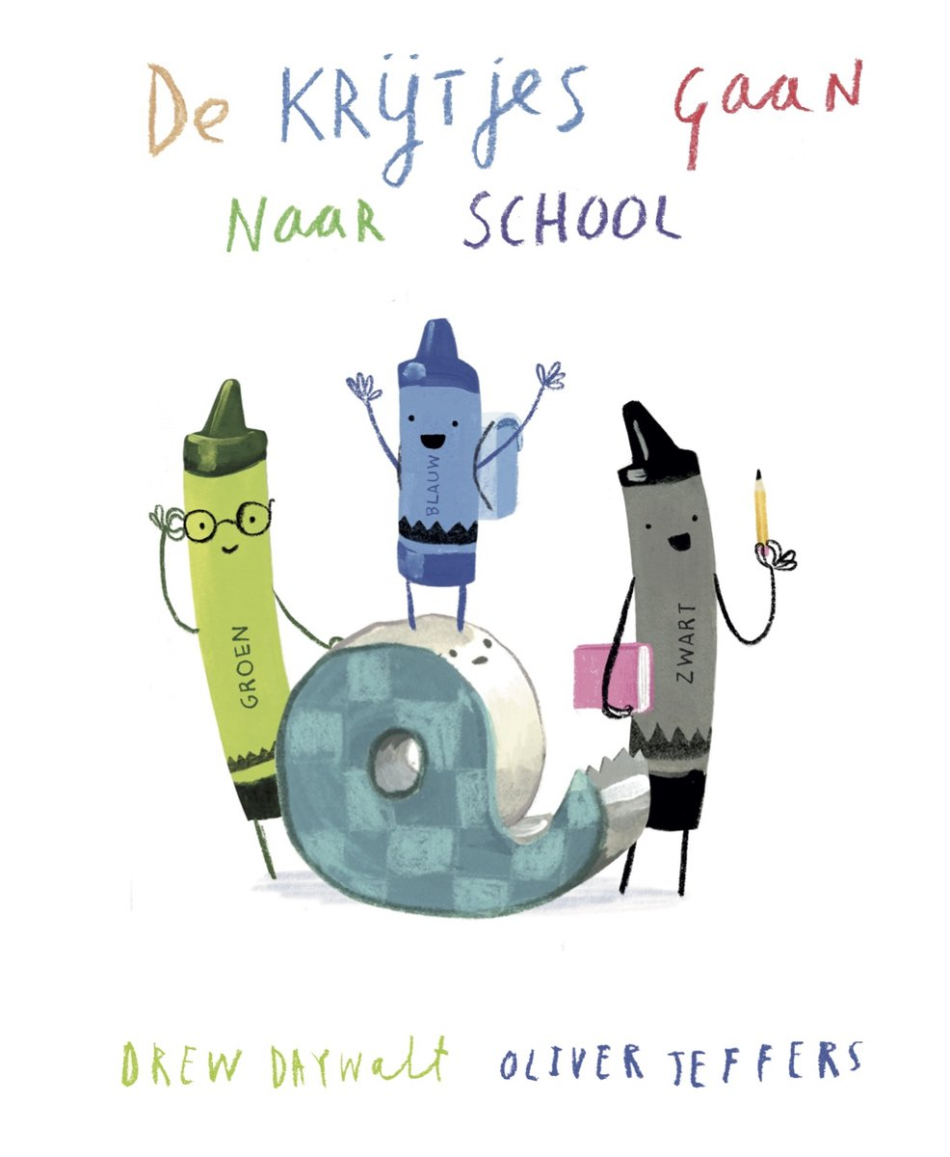
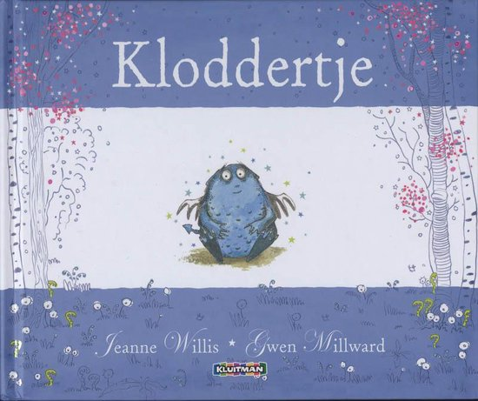
Stap 3 = 20 min
Een aantal ideeën voor de knutselopdracht.
1. Emotiepoppetjes
De kinderen schilderen twee gele rondjes op een papier/ kleuren het stencil in. Deze knippen ze vervolgens uit. De leerkracht of de kleuters plakken deze aan elkaar met een ijsco-stokje ertussen. Zo hebben de kleuters een emotie poppetje, met aan iedere kant een andere emotie om mee te spelen.
2. Paddenstoelen
Voorbereiding:
Knip de punten van de eierdozen en de lage vierkante stukjes uit. Verzamel ook witte stippen. De leerlingen schilderen de hoedjes rood en plakken de witte stippen op. De leerkracht plakt evt nog ogen op de paddenstoel, en plakt de stam en het hoedje aan elkaar vast.

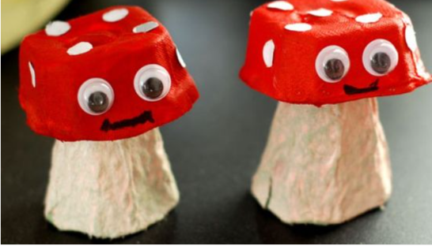

Stap 4 = 5 min
Vraag aan het eind van de les of op een ander moment van de dag nog terug aan de kleuters wie nog weet wat een kinderrecht was.

